**INDICAÇÃO Nº / 2024**

Indica Manutenção de Ar-Condicionado na Escola Municipal de Educação Infantil Santo Tomazini.

**EXCELENTÍSSIMO SENHOR PRESIDENTE DA CÂMARA MUNICIPAL DE SUMARÉ,**

Nos termos do art. 214 do Regimento Interno da Câmara Municipal de Sumaré, solicito a Vossa Excelência o envio desta Indicação ao Excelentíssimo Senhor Prefeito Municipal de Sumaré para que seja feita a Manutenção de Ar-Condicionado na Escola Municipal de Educação Infantil Santo Tomazini, situada na Av. Rebouças, 3940, Jardim Paulista.

Essa reivindicação se faz necessária pois, apesar de instalados, há uma sala da escola acima mencionada cuja ar-condicionado não foi ligado até o momento presente. Em ambientes quentes, o ar-condicionado proporciona uma temperatura agradável, permitindo que as pessoas se sintam confortáveis e produtivas, independentemente das condições externas. Em resumo, o ar-condicionado não é apenas uma comodidade moderna, mas também desempenha um papel importante em garantir o conforto, a saúde e a segurança em uma variedade de ambientes e situações.

Diante da constante presteza de Vossa Excelência em trabalhos que beneficiam o povo sumareense, remeto este documento na certeza de contar com Vosso pronto atendimento. Aproveito a oportunidade para reiterar meus votos de elevada estima e consideração.

Sala das sessões, 21 de maio de 2024.

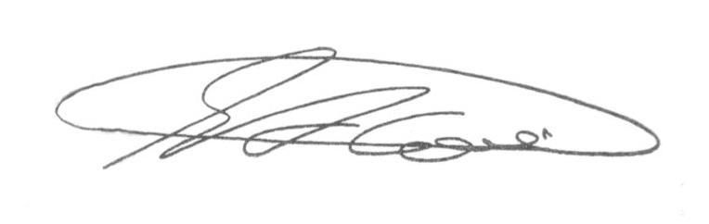

**SEBASTIÃO ALVES CORREA (Tião Correa)**

Vereador